# Nieuws

Het bestuur van de EGRV wenst iedereen een gelukkig en vooral sportief 2025 toe!



We kijken met veel plezier terug naar een jaar waarin we de vereniging nieuw leven in wilden blazen. We kunnen zeggen dat we op de goede weg zijn.

Inmiddels zijn er ruim 30 nieuwe leden die zich hebben aangemeld en hebben we een aantal zeer leuke en geslaagde evenementen georganiseerd. Ook is er een ponyclub opgericht waarvoor zich diverse jonge leden aangemeld hebben.

We willen iedereen bedanken voor het in ons gestelde vertrouwen en zullen ook in het nieuwe jaar voor onze leden klaar staan.

# Pubquiz

Op 23 november jl. vond de pubquiz plaats.

Onder deskundige leiding van Quiz & Fun streden maar liefst 13 fanatieke teams om de winst.

Uiteindelijk ging team Guilty Pleasure er met de 1e prijs van door, zij kregen, naast eeuwige roem, een medaille en voor ieder teamlid een overheerlijke borrelplank (deze werd geschonken door Manege Meulendijks’.

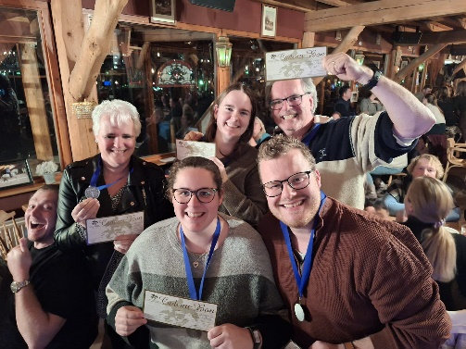

De prijs voor de 2e plaats was een Paardyolatesles voor ieder teamlid. Ook deze werd beschikbaar gesteld door Manege Meuldendijks. Team Western Wonder Women won deze deze prijs. Een gepersonaliseerde sleutelhanger van Shining Chic en kerstchocolaatjes waren er nog voor het team Robbie for President.

Team Sherlock homies eindigde als laatste. Zij ontvingen de poedelprijs. Ieder teamlid kreeg een paar mooie poedelsokken.

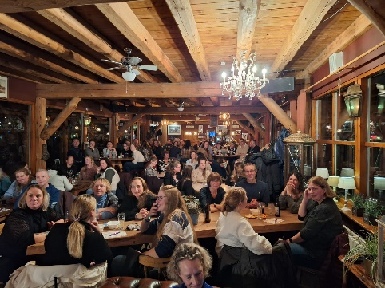

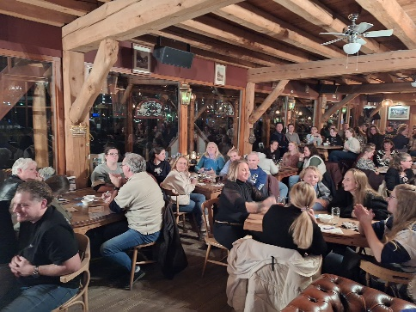

Dank aan de sponsoren voor de mooie prijzen En ontzettend bedankt aan alle deelnemers voor jullie komst en de gezellige avond. Deze is zeker voor herhaling vatbaar.

# Activiteiten

Voor dit nieuwe jaar staan er ook weer een aantal leuke activiteiten op het programma. Noteer de data alvast in je agenda. Meer informatie volgt z.s.m.

* **12 januari 2025**

**Nieuwjaarsborrel**.

Met onze leden en met overige klanten van Manege Meulendijks, willen we een toast uitbrengen op het nieuwe jaar. Vanaf 15.00 uur ben je welkom in de kantine voor een hapje en een drankje. Laat via [organisatie@egrv.nl](mailto:organisatie@egrv.nl) of de social media even weten of je hier bij aanwezig bent zodat we weten op hoeveel mensen we kunnen rekenen.

* **23 maart 2025**

**Pas de deux.**

Wat is Pas de deux? Dit is een dressuurproef op muziek die je met z´n tweeën rijdt. De bedoeling is dat je de figuren van de proef zo mooi en synchroon mogelijk rijdt. Kies een partner, zoek een leuk thema met bijpassende kleding en muziek en schrijf je in!! Je kunt een vastgestelde proef rijden of er zelf één verzinnen. Er zijn 2 categorieën, stap/draf en stap/draf/galop.

Er is een prijs voor het duo dat de proef het mooist en meest synchroon rijdt en een prijs voor het meest originele team/thema.

Manegeruiters kunnen ook mee doen met deze pas de deux mits zij toestemming hebben van Lynn (deze toestemming graag meesturen bij aanmelding).

Meer informatie volgt z.s.m.

* **25 maart 2025**

Algemene ledenvergadering EGRV. Vanaf 19.30 uur in de kantine.

De uitnodiging met agenda voor deze vergadering wordt t.z.t. per mail verzonden.

* **5 en 6 april 2025**

Selectiewedstrijden B t/m ZZL

Inschrijven via mijnKNHS vanaf 1 maart 2025.

Mocht je willen helpen bij (één van) deze wedstrijden, wij zoeken nog schrijvers en ringmeesters. Meld je aan via [secretariaat@egrv.nl](mailto:secretariaat@egrv.nl).

* **24 mei 2025**

**Moordrit**

Tijdens deze spannende puzzelrit (ca. 10 km) probeer je met je team (max. 4 personen) een moord op te lossen door onderweg aanwijzingen te verzamelen. Aan het eind van de rit moet je een dader aanwijzen.

Manegeruiters kunnen zich ook inschrijven voor deze rit. Zij hebben wel toestemming nodig van Lynn (deze graag meesturen bij aanmelding). Niveau 3 en 1 ruiter in het team met CBR3/Ruiterbewijs is vereist voor manegeruiters. Dit geldt niet voor ruiters met eigen paarden. Ruiters onder de 16 jaar moeten onder begeleiding van minimaal 1 volwassene zijn.

Let op! Tijdens deze rit is alleen stap en draf toegestaan.

Meer informatie over deze rit volgt z.s.m.

Houd je mail en Social media (Facebook en Instagram) in de gaten voor meer informatie! Op de website [www.egrv.nl](http://www.egrv.nl) is ook informatie te vinden over de vereniging en de komende activiteiten.

# 

… . de borrelhapjes tijdens de pubquiz geschonken zijn door Maria en Sjef. Waarvoor dank.

…..onze vereniging slechts 5 mannelijke leden telt. Het wordt tijd dat hier verandering in komt.

….. we inmiddels ook een pony-afdeling hebben binnen de EGRV.

……we 1 maart 2025 55 jaar bestaan, reden voor nog meer leuke activiteiten in 2025.

# Vrijwilligers

Mocht je een steentje bij willen dragen bij één van de wedstrijden of andere activiteiten die georganiseerd (gaan) worden? Meld je dan aan als vrijwilliger via [secretariaat@egrv.nl](mailto:secretariaat@egrv.nl). Alle hulp is welkom! Ervaring is niet noodzakelijk.

# Vragen/opmerkingen

Heb je vragen en/of opmerkingen spreek dan één van de bestuursleden aan of mail naar [secretariaat@egrv.nl](mailto:secretariaat@egrv.nl)

Mocht je zelf input hebben voor de nieuwsbrief, stuur deze dan naar [secretariaat@egrv.nl](mailto:secretariaat@egrv.nl).

Wil je meer weten over de activiteiten of wil je je opgeven, mail dan naar [organisatie@egrv.nl](mailto:organisatie@egrv.nl).

Heb je vragen over je lidmaatschap of de betaling daarvan, neem dan contact op met [leden@egrv.nl](mailto:leden@egrv.nl) of [penningmeester@egrv.nl](mailto:penningmeester@egrv.nl)

Volg ons ook op Facebook en Instagram.

[](https://www.instagram.com/eerstegeldropserijvereniging/)[](https://www.facebook.com/EersteGeldropseRijvereniging/)